CAS DE FIGURE 3 :
JE N’AI PAS DE COMPTE FranceConnect,
NI COMPTE EduConnect

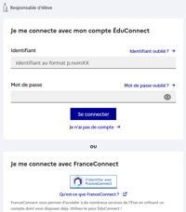
Je clique sur « Je n’ai pas de compte ».

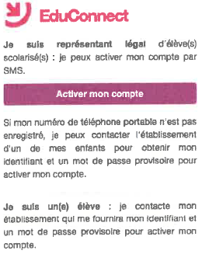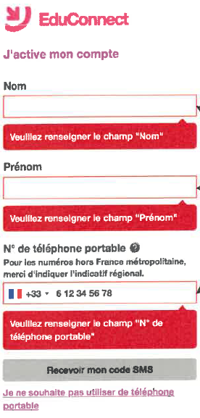
️ ATTENTION, il faut saisir le même numéro de téléphone que celui que vous avez donné sur votre fiche de renseignement à l’école et cliquer sur « Recevoir mon code SMS ».
Il restera à noter les dates de naissance de chacun de vos enfants et confirmer.

NOTEZ BIEN VOTRE IDENTIFIANT Et choisissez votre mot de passe.

JE SUIS PARENT D’ÉLÈVE
Je veux me connecter à l’ENT L’Educ de Normandie
️ À partir de la rentrée 2023 / 2024, L’ÉCOLE NE FOURNIT PLUS DE CODES pour me connecter à l’ENT
J’UTILISE MON COMPTE EduConnect ou FranceConnect
https://ent.l-educdenormandie.fr/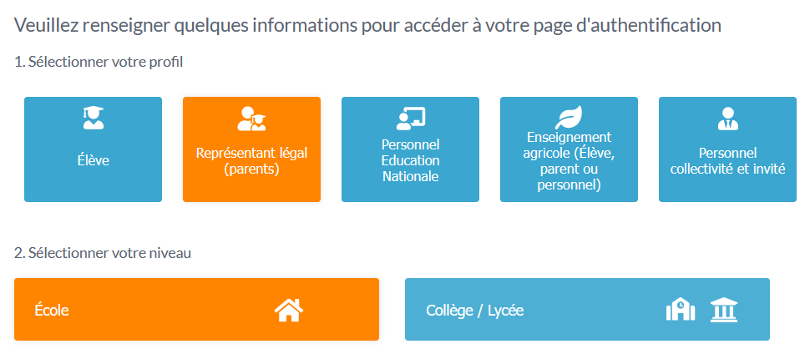
CAS DE FIGURE 1 :
J’AI DÉJÀ UN COMPTE FranceConnect
(Par ex pour les impôts)

Si vous n’avez pas de compte FranceConnect, PASSEZ AU CAS DE FIGURE 2.

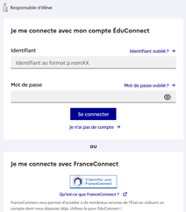
Vous avez déjà créé un compte FranceConnect pour vous connecter sur le site des impôts, de l’assurance maladie, la MSA… Vous pouvez DONC utiliser ce compte pour aller sur l’ENT.

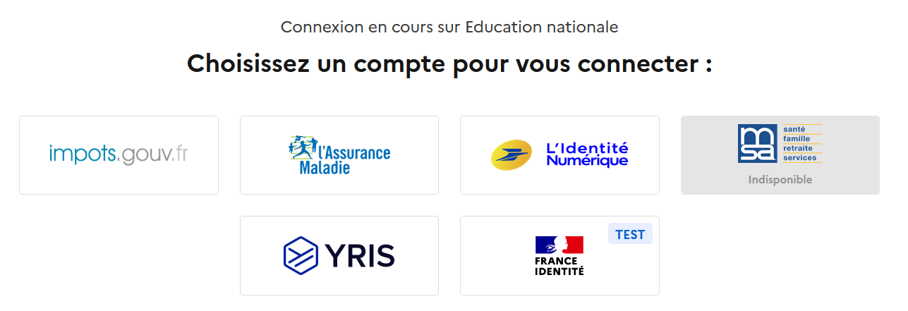

CAS DE FIGURE 2 :
J’AI DÉJÀ UN COMPTE EduConnect
(Par ex pour l’orientation, les bourses, l’ENT de mes « grands » enfants)

Si vous n’avez pas de compte FranceConnect, ni de compte EduConnect, PASSEZ AU CAS DE FIGURE 3.

Si vous avez un enfant au collège ou au lycée, vous avez peut-être déjà créé un compte EduConnect pour l’ENT de vos enfants.
Vous pouvez donc utiliser ce compte pour vous connecter à l’ENT de tous vos enfants.
Saisissez votre identifiant et votre mot de passe.

